Росс Доусетт. Игра разума: Обретение психологического преимущества в Fantasy Premier League
Продолжаю подготовку к сезону FPL 2022/23. Ранее я опубликовал Пол Роджерс. Fantasy Premier League. Как преуспеть с платными трансферами и Сертальп Б. Кей. Аналитика Fantasy Premier League. Росс Доусет предлагает инструменты для принятия решений. Вы определите свой стиль управления, сильные и слабые стороны, и изучите возможности для улучшения. Но это не просто книга о FPL, она позволит получить более глубокое понимание себя. Мы также обсудим, как справиться с негативными результатами в FPL, как избежать чувства подавленности после плохой игровой недели. Книга организована в соответствии с еженедельной структурой FPL: перед игровой неделей, принятие решений, после игровой недели, психология использования фишек, выводы.
Ross Dowsett. The Mind Game: Gaining a Psychological Edge in Fantasy Premier League, 2021, Glasgow: Halcyon Publishing

Об авторе
Росс Доусетт – бакалавр по психологии и магистр по спортивной психологии. На обоих уровнях он был лучшим на курсе. В рамках докторской работы в области спортивной психологии Росс исследует роль виртуальной реальности в ускорении приобретения навыков. Росс читает лекции студентам бакалавриата по статистике и спортивной психологии. С сезона 2020/21 Росс применяет психологические концепции в Fantasy Premier League. Он пишет (@FPL_Raptor) для FPL Connect. С 7 до 15 лет Росс играл в молодежный футбол за «Тоттенхэм Хотспур».

Часть 1. ИССЛЕДОВАНИЕ ПЕРЕД ИГРОВОЙ НЕДЕЛЕЙ
Готовясь к предстоящей игровой неделе, мы уязвимы для множества психологических процессов, которые приводят к неэффективным решениям. В первой части вы узнаете об этих процессах и получите инструменты для работы с ними.

Глава 1. Восприятие контента FPL
В первой главе мы рассмотрим вопросы, связанные с «перевариванием» контента, созданного другими. Успешные менеджеры признают обилие качественного контента, но лучшие менеджеры знают, как интегрировать его с собственными оценками и системой принятия решений. Для этого вы должны осознать и научиться контролировать когнитивные предубеждения.

Когнитивные искажения
Когнитивная предвзятость – тенденция к восприятию информации на основе опыта и сформировавшихся убеждений. Она может приводить к искажению восприятия информации, необоснованной или неточной интерпретации и ошибочному принятию решений. Когнитивная предвзятость – процесс, посредством которого объективная информация интерпретируется субъективно и часто неточно. Открытие когнитивных искажений Тверским и Канеманом стимулировало исследования на эту тему.
До этого мы полагали, что люди руководствуются логикой, вероятностями и мыслят рационально. Когнитивные предубеждения приводят к иррациональным рассуждениям, и показывают, что мы не идеальны!
Существуют сотни изученных когнитивных предубеждений. В книге мы рассмотрим 28 наиболее применимых в FPL. И начнем со слепого пятна предвзятости – признания влияния предубеждений на суждение других, но невнимание к собственным предубеждениям. Мы думаем, что менее восприимчивы к предубеждениям, которые видим у других. Осознание трудности интроспективного мышления (т.е. изучение наших собственных мыслей и поведения) повысит шансы увидеть наши предубеждения и воздержаться от неоптимальных решений.

Порядок, в котором мы получаем информацию
Жизненно важно учитывать порядок, в котором мы получаем информацию. Порядок влияет на то, какую информацию вы принимаете и интегрируете, а какую отбрасываете. Предвзятость якоря предполагает, что мы больше ценим первую часть информации (даже если знаем, что она была первой по чистой случайности) . В одном из оригинальных экспериментов, демонстрирующих смещение из-за якоря, участники были разделены на две группы и получили пять секунд, чтобы оценить выражение:
Группа испытуемых A: 1*2*3*4*5*6*7*8
Группа испытуемых B: 8*7*6*5*4*3*2*1
Правильный ответ 40 320. Однако средний ответ участников из группы А составил 512, а из группы В – 2250. Из-за того, что люди используют эвристики (умственные ярлыки) и часто обрабатывают только начальные фрагменты информации, группа А сильно занизила ответ.
Якорь служит отправной точкой для нашего последующего смещения от привязки. Как правило, смещаясь от якоря, мы останавливаемся ранее, чем следовало. Эффект якорения работает даже когда о нем известно!
Эффект якорения типичен для начала сезона, когда мы набрасываем сотни вариантов команды перед GW1. Весьма вероятно, что финальная команда будет близка к первому варианту. Якорь типичен также при выборе капитана и трансфера.
Вы можете записывать все рассматриваемые варианты, лишая себя возможности игнорировать их.

Предвзятость убеждений
…относится к тенденции оценивать аргументы по тому, насколько они соответствуют выводу. Если вывод убедителен и/или согласуется с нашим убеждением, мы примем аргумент без анализа его качества. Рассмотрим вымышленную ветку Twitter, в которой вы перед дедлайном GW15 планируете капитанить Варди.
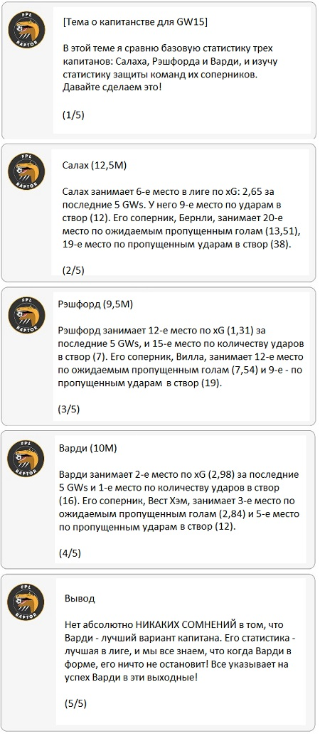
Рис. 1. Пример предвзятости убеждений
Согласуется ли вывод с вашим предварительным суждением? Да. Убедителен ли вывод? Да. Точно ли в заключении отражены исследования и информация по теме? Не совсем.
Да, согласно статистике, Джейми Варди находится в лучшей индивидуальной форме. Тем не менее, нет никаких сомнений в отличной форме его соперника, Вест Хэма. И хотя Варди занимает второе место по xG (2,98) и первое по ударам в створ (16), а Салах – шестое (2,65) и девятое (12), нет большой разницы между числами. Салах всего на 0,33 отстает по xG и на четыре удара в створ.
Кроме того, я бы подумал: «Кто первый в лиге по xG, если Варди второй? Конечно, это вымышленная тема, но у вас будет много контента, в котором вывод невероятно убедителен и согласуется с предыдущими взглядами, но не обязательно следует из тела обсуждения или рассматривает все варианты.
Мой совет – не перескакивайте с заголовка статьи или ветки Twitter сразу на выводы. Прочитайте всё. Более того, прежде чем читать заключение, спросите себя, какой вывод вы бы сделали, основываясь на контенте? Всегда полезно мыслить критически и делать собственные выводы, где это возможно.

Предвзятость подтверждения
… это тенденция искать, интерпретировать и использовать информацию таким образом, чтобы подтвердить, поддержать и укрепить наши убеждения и предпочтения. В идеальном мире мы должны активно искать информацию, которая опровергает наши убеждения. Так мы с большей вероятностью найдем объективно правильное решение.
В FPL предвзятость подтверждения проявляется как при поиске контента, так и при его обработке. Допустим вы хотите сделать капитаном Маркуса Рэшфорда, но аргументов за у вас нет. Вы обращаетесь к одной из платформ и скролите, пока не найдете статью, подкаст или видео, где обсуждается капитанство Рэшфорда. Вы думаем: «Вот видите, я знал, что Рэшфорд – лучший вариант». Вы активно ищите контент, который поддерживает ваше желание сделать капитаном Рэшфорда и игнорируете заметки, в которых предлагают других игроков.

Глава 2. Темная сторона социальных сетей
Сообщество FPL дает возможность обсудить красивую игру с интересными людьми, получить доступ к контенту и инструментам, созданным менеджерами по всему миру. Однако, являясь частью сообщества, мы стремимся вести себя соответственно.

Социальные сети удовлетворяют потребность в принадлежности к группе
Психологи отмечают, что людям свойственно формировать и поддерживать некоторое количество длительных позитивных межличностных отношений. Потребность в принадлежности к группе является элементом пирамиды Маслоу.
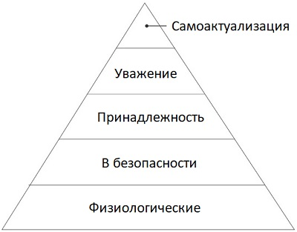
Рис. 2. Пирамида потребностей Маслоу
И это – светлая сторона социальных взаимодействий в FPL. Тем не менее, мы должны знать о психологических эффектах и внутренних предубеждениях, иначе мы можем стать жертвами «темной стороны» социальных сетей.

«Пузырь» социальных сетей
В FPL пузырь создает картину консенсуса, поскольку чаще высказываются те, кто совершил удачное действие или согласен с контентом. Я думаю, что в Twitter около 50К человек регулярно обсуждают FPL. В то же время в сезоне 20/21 было более 8М команд. Это означает, что в Twitter вряд ли представлено более 1% менеджеров. Социальные сети могут создать пузырь вокруг вас. Вы думаете, что сети репрезентативно представляют игру, в то время, как они дают лишь небольшую далекую от случайной выборку.

Стадный менталитет и групповое мышление
Это две наиболее распространенные концепции групповой психологии. Часто они используются как синонимы. Стадный менталитет – процесс, посредством которого поведение или убеждения человека согласуются с большинством в сообществе. Эта координация мнений усиливается взаимодействиями в социальных сетях. В отношении FPL стадный менталитет проявляется в том, что менеджер подстраивает свои убеждения под мейнстрим. Другими словами, он принимает решение, которое, возможно, не принял бы самостоятельно.
Групповое мышление приводит к тому, что желание поддерживать гармонию внутри сообщества мешает реально оценить идею и выдвинуть альтернативы. В FPL это называют bandwagon (буквально «прыгнуть на подножку») – повальное увлечение игроком, как правило, сделавшим выстрел в предыдущем туре.
В сезоне 2018/19 на двойной GW34 у Брайтона были два домашних матча с Борнмутом и Кардиффом. После нескольких недель обсуждений в социальных сетях сформировался консенсус, что лучший вариант для капитана – Шейн Даффи (защитник за 4,8М!). В итоге его закапитанили 22,7% менеджеров из ТОП-10К. Брайтон проиграл Борнмуту 0:5 и Кардиффу 0:2, а Даффи набрал 1 очко. Могли ли 22,7% менеджеров выбрать капитаном Даффи без влияния социальных сетей (и без группового мышления)? Был ли такой выбор лучший, учитывая, что Шпоры встречались с Хаддерсфилдом, а Лестер – с Ньюкаслом?
Чтобы избежать стадного менталитета и группового мышления:
- Принимайте решения о трансфере / капитане без давления со стороны сообщества.
- Старайтесь избегать проведения опросов и поиска мнений о вашей команде. Если вы спросите, массы убедят вас следовать их решениям.
- Используйте несколько источников информации при принятии решений: сообщество, статистику, «глазной» тест, интуицию. Это лучше, чем только Twitter.
- Не бойтесь выделяться! Принимайте решения, которые бросают вызов статус-кво. Это добавит разнообразия в игру и побудит других людей избегать стадного менталитета.
- Не бойтесь оспаривать и подвергать сомнению «популярные» мнения! Спросите людей, почему они сделали те или иные трансферы, и объясните почему у вас иное мнение.
Когда мы все думаем одинаково, никто не думает очень много
Альберт Эйнштейн

Групповая поляризация
… относится к тенденции групп к более экстремальным решениям после группового взаимодействия, а также к склонности групп достигать более экстремальных решений, чем индивидуум. Например, если лишь несколько членов сообщества предлагают капитанить дифференциала, групповые обсуждения и взаимодействия в Twitter, усилят эти мнения, что приведет к переходу от небольшой возможности к наиболее очевидному выбору.
Если вы заметили крайнее или сомнительное массовое решение в сообществе, попытайтесь логически осмыслить его и ищите информацию, чтобы поставить под сомнение, оспорить и улучшить эту точку зрения. Сходу не принимайте решение как правильное. Попытайтесь сыграть роль «адвоката дьявола» и изучите почему это экстремальное решение может быть отвергнуто.

Эффект общего знания
… описывает тенденцию делиться и обсуждать только ту информацию, которая известна многим членам группы, и не привносить в дискуссию уникальные знания. Делитесь любой информацией, даже если не уверены, что она интересна. Не бойтесь выделяться, не исключено, что ваша информация поможет избежать принятия разрушительного массового решения! Изучите различные методы анализа. Используйте несколько веб-сайтов, ищите новые способы анализа статистики.

Глава 3. Страх пропустить
Страх пропустить (Fear of Missing Out, FoMO) – опасение, что у других может быть полезный опыт, который отсутствует у вас. Для него характерно желание постоянно быть в курсе каждого шага оппонентов: вдруг им удастся сделать что-то, что я не рассматривал. «Что произойдет, если сообщество Twitter примет решение о трансфере / капитанстве, которое я не рассматривал, и в результате все будут успешными, а я нет?» Или: «Что произойдет, если сообщество обсудит нового защитника за 4М, который гарантированно начнет эту игровую неделю, а я не проверю Twitter, и упущу шанс получить свои очки?» Боязнь упустить полезный опыт и информацию усиливает FoMO и толкает постоянно быть на связи в социальных сетях.
Объяснение FoMO дает теория самоопределения. Она утверждает, что эффективная саморегуляция и психологическое здоровье достигаются путем удовлетворения трех потребностей:
- компетентности – способность эффективно и успешно действовать по жизни,
- автономность – способность действовать самостоятельно, использовать свободу выбора,
- родственность – быть связанным с другими.
Таким образом, чтобы быть удовлетворенным мы должны контролировать свое поведение, чувствовать, что обладаем свободой выбора, и быть на связи с другими. В FPL стремление быть компетентным и связанным толкает к FoMO. Вот как могут идти мысли:
Я хочу добиться успеха в этом сезоне –> Я вижу, как другие менеджеры принимают некое решение, и если я не сделаю такой же выбор, мой рейтинг может упасть и я буду выглядеть некомпетентным –> Я должен принимать те же решения, что и они, чтобы не пропустить…
Из-за FoMO мы постоянно переоцениваем наши решения. FoMO может быть источником негативного настроения, потому что подрывает чувство удовлетворенности своими решениями. Постоянно оставаясь на связи с решениями других людей, мы подвергаем сомнению наши собственные решения и поведение. Поэтому мы должны «охранять» свои решения.
FoMO не обязательно приводит к неправильному решению. Но FoMO влияет на то, как мы взвешиваем варианты. В связи с FoMO я рекомендую:
- Не гоняйтесь за очками на волне FoMO. Если игрок соответствует бюджету, вы сами хотите его взять, и трансфер не потребует масштабных изменений команды, сделайте это. Но не берите игрока только потому, что он сделал два выстрела в последних турах, и вы «боитесь», что он продолжит расти в цене, и «накажет» вас будущими выстрелами.
- Избегайте капитанского bandwagon. Запрыгивая на подножку вы подпадаете под влияние. Решение не основано на ваших собственных исследованиях или интуиции.
- Не меняйте вратаря. FoMO часто исходит от голкипера с хорошей формой. Пара клиншитов, плюс высокий процент загрузок может понизить ваш рейтинг (вспомните Ника Поупа в сезоне 2019/20 и Эми Мартинеса – в 20/21). Однако, к тому времени, когда вы возьмете фаворита, весьма вероятно, что и ваш первоначальный вратарь покажет неплохие результаты. Взять и забыть – это важно!
- Помните, что вы не можете владеть всеми. В игре есть много возможностей набирать очки. Наверняка есть еще кто-то, кто подобен игроку FoMO. Идея, что нельзя владеть всеми поможет вам противостоять FoMO.

Глава 4. Проведение собственных исследований FPL
Помимо переваривания контента, созданного сообществом, нам нравится собирать собственные данные, чтобы управлять нашими решениями. Это может быть xG и xA, удары в створ, ключевые моменты, созданные за 90 минут и др. Однако даже при сборе объективных данных мы подвластны когнитивным предубеждениям.

Нарратив, которого не существует
Как и в других сферах жизни мы склонны выстраивать повествования вокруг игр, игроков и выступлений:
- Гарри Кейн всегда забивает Лестеру.
- Бруно Фернандес набирает очки только на выезде.
- Мо Салах не забивает в домашних матчах сериями.
Действительно, результат Гарри Кейна против Лестера фантастический, и это дает нам право несколько повысить оценку его перспектив. Но нарративом «Кейн всегда забивает Лестеру» нельзя оправдать выбор Кейна в качестве капитана. Тенденция к созданию нарратива (которого не существует) известна как нарративная предвзятость.
Нарративная предвзятость – это тенденция людей понимать мир через истории. Из-за огромного количества информации, которую мы обрабатываем ежедневно, мы непреднамеренно формируем входящую информацию вокруг набора нарративов и игнорируем информацию, которая не соответствует ранее построенной нами истории.
Похожая предвзятость – тенденция ошибочно предполагать причинно-следственную связь между двумя переменными, когда на самом деле между ними существует только корреляция. Так в первой части сезона 2020/21 Джек Грилиш каждые три игры выстреливал.
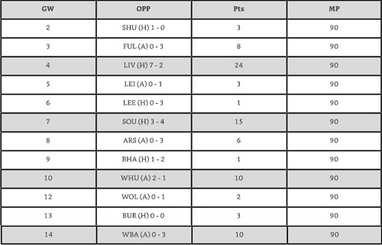
Рис. 3. Очки, набранные Джеком Грилишем в первой части сезона 2020/21
Хоть и нельзя отрицать, что существует корреляция между выстрелами и их «графиком», это не означает, что выстрел следует ожидать каждые три игры.
Существуют и другие нарративы. Например, иллюзия кластеризации – это тенденция ошибочно выделять «полосы» или «кластеры». Т.е., принимать случайные распределения в малых выборках за неслучайные. В рамках этой иллюзии мы ищем (и находим!) фантомные паттерны. Мы склонны (не только в FPL) наделять смыслом несвязанные случайные явления.
Стоит отметить, что часто будут значимые данные, возникающие из небольших полос или кластеров. Тем не менее, проблема возникает, когда мы заставляем себя искать их специально.
Используйте информацию из различных источников. Данные в другом контексте или в визуальной форме способны опрокинуть вашу иллюзию полосы. Увеличьте размер выборки. Не ограничивайтесь 1–2 GWs при решениях о трансферах. Изучите статистику за последние 3–5 GWs, а затем сравните ее с данными за сезон, так как это лучший способ точно определить тенденцию.

Эффект фрейминга
… это зависимость решения от того, как представлены данные. Вот пример сценария в FPL, который может быть оформлен как положительно, так и отрицательно:
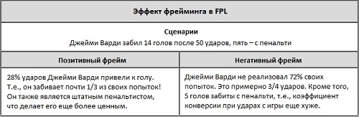
Рис. 4. Пример эффекта фрейминга в FPL
Мы можем интерпретировать информацию, в зависимости от того, какое у нас предпочтение. Сделайте шаг назад и подумайте, обрамляете ли вы данные таким образом. Более того, запишите данные в положительном и отрицательном оформлении.

Предвзятость инструмента
… это когнитивное искажение, связанное с чрезмерной зависимостью от используемого инструмента. В FPL это может быть зависимость от сайта или типа статистики (например, ожидаемой статистики xG, xA). Используйте различные инструменты, будьте готовым рассмотреть новые способы анализа информации.

Глава 5. Отказ от новой информации – закрытость ума
Когнитивные предубеждения могут заставить нас быть упрямыми даже без сознательного выбора.

Предвзятость консерватизма
… это тенденция недостаточно пересматривать свои убеждения при появлении новой информации. Процесс особенно вреден в мире финансов, но также и в FPL. Неспособность реагировать на новую информацию может привести к тому, что менеджеры упустят выстрел, запоздают с отгрузкой игрока или упустят рост стоимости.

Эффект Земмельвейса
… это тенденция отвергать новую информацию, которая противоречит нашим устоявшимся убеждениям. Термин берет свое начало с 1847 года, когда венгерский врач Игнац Земмельвейс обнаружил (за 20 лет до того, как была открыта теория микробов), что мытье рук после проведения вскрытий и перед приемом пациентов снижает смертность от детской лихорадки в десять раз. Однако большинство врачей отвергли это эмпирическое доказательство, поскольку оно не соответствовало убеждению, что руки джентльмена не могут передавать болезнь.

Предвзятость продолжения плана
… это тенденция продолжать первоначальный план, хотя появились интересные альтернативы. Например, вы решили, что в начале сезона будете играть с двумя премиальными полузащитниками, у которых 6 хороших матчей, и без премиального форварда. Однако две первые недели показали, что отдача от нескольких форвардов выше, а ваши премиальные игроки буксуют. Страдая от предвзятости продолжения плана, вы можете ничего не поменять (таков был план!). Тем не менее, быть адаптивным в FPL жизненно важно, и, по крайней мере, я бы предложил рассмотреть иные возможности.
Стоит отметить, что можно впасть в другую крайность, слишком быстро реагируя на новости, и не давая вашим пикам проявить себя. Где провести границу – в значительной степени зависит от вашего суждения.

Часть 2. ПРИНЯТИЕ РЕШЕНИЙ

Глава 6. Интуиция – можем ли мы ей доверять?
Эмоции всегда были основным инструментом, используемым человеков для стимулирования принятия решений, поскольку они рассказывают нам различные детали о решении, которое должно быть принято. Антонио Дамасио утверждает, что эмоции способствуют логическому мышлению, и мы не должны игнорировать эмоциональные реакции. Часто эмоции основаны на опыте и рождают «внутреннее чувство» – немедленную реакцию без сознательных рассуждений или анализа. Даниэль Канеман популяризировал подход, в котором разделил рассуждения и принятие решений на две системы.
Система 1 быстрая интуитивная основана на эмоциональном отклике. Система 2 медленная движима логикой и рассуждениями (рациональное мышление). В отношении FPL в какой степени мы можем полагаться на ту или иную систему?

За интуицию
Ученые считают, что интуиция – результат автоматических, сложных мыслительных процессов, которые слишком быстры для нас, чтобы обрабатываться сознательно. Это приводит к впечатлению «догадки». Мы способны автоматически (без сознательной обработки) связывать массу прошлых неудач и успехов, позволяя нам понять, как наше новое решение связано с прошлым опытом. Если это так, интуиция и FPL хорошо сочетаются друг с другом, так как наше внутреннее чувство может опираться на прошлый опыт, когда мы потерпели неудачу и преуспели, и собрать их вместе.
Допустим вы размышляете, заиграть ли WC перед GW3. Внутреннее чувство говорит, что еще рано. И хотя вы видите в этом некоторые преимущества, ваш опыт просит подождать. Ваше внутреннее чувство на самом деле может быть результатом связей и решений, принимаемых за пределами сознательных знаний, сочетая опыт предыдущих лет игры.
Ученые считают, что интуиция полезнее в нестабильных ситуациях, когда процесс принятия решений и результаты постоянно меняются. В предсказуемой стабильной среде использование данных и фактов для прогнозирования более полезно, чем интуитивное чувство. Нестабильные среды (такие как FPL) ставят перед нами три проблемы: а) временные ограничения; b) необходимость сбора и обработки большого объема данных; c) отсутствие последовательности и надежности данных. В этих случаях использование только данных и логики может привести к тому, что важные детали будут пропущены. В FPL интуиция может быть использована для извлечения прошлого опыта, чтобы определить, какие фрагменты информации более важны, чем другие. Поэтому, в FPL интуиция может быть полезна для принятия решений.

Против интуиции
Но существуют и иные исследования, в которых показано, что интуиция может ухудшать качество решений. Во-первых, доверие интуиции может приводить к эффекту Земмельвейса. Во-вторых, интуиция дает неверные подсказки, когда требуются логические размышления. Пройдите любопытный тест.
Тест на когнитивную рефлексию. Ответьте на вопросы, используя только интуицию. После прочтения вопроса на ответ отведите 3 секунды.
Вопрос 1. Вместе бита и мяч стоят £1,10. Бита стоит на £1,00 больше, чем мяч. Сколько стоит мяч?
_________пенсов
Вопрос 2. Если пяти машинам требуется 5 минут, чтобы создать 5 штуковин, сколько минут потребуется 100 машинам, чтобы создать 100 штуковин?
_________минут
Вопрос 3. В озере растут лилии. Каждый день пятно, занятое лилиями, удваивается в размерах. Чтобы покрыть все озеро нужно 48 дней. За сколько дней лилии покроют половину озера?
_________дней
Теперь поразмышляйте над вопросами. Найдете ли вы правильные ответы?
Ответы. Читайте далее, если записали свои ответы!
Ответ 1. Интуитивно отвечают 10 пенсов. Однако, если мяч стоит 10 пенсов, а бита на 1 фунт больше, то общая сумма составит £1,20. Правильный ответ 5 пенсов: £0,05 + £1,05 = £1,10.
Ответ 2. Интуитивно отвечают 100 минут. Однако, если пяти машинам требуется 5 минут, чтобы сделать 5 штуковин, то одной машине требуется 5 минут, чтобы сделать 1 штуковину. Таким образом, 100 машин изготовят 100 штуковин за пять минут.
Ответ 3. Интуитивно отвечают 24 дня. Если лилии покрывают все озеро на 48-й день и удваивают зону покрытия каждый день, озеро должно быть покрыто наполовину только накануне. Правильный ответ – 47 дней.
Это простой, но яркий пример того, как интуиция систематически приводит к ошибкам. Однако важно, что в этих примерах есть временные ограничения. Если мы найдем способ использовать интуицию, но не импульсивно, возможно, мы избежим многих из этих ошибок.

Повышает ли доверие интуиции удовольствие от FPL?
Исследования показали, что интуитивное мышление имеет сильную положительную связь со счастьем – просто, когда мы думаем интуитивно, мы более удовлетворены. Эффект усиливается, когда интуитивное мышление сопровождается интуитивными решениями. Есть и другие положительные моменты:
- Доверие интуиции укрепляет уверенность в принятых решениях, укрепляет позитивные отношения с самим собой.
- Доверие внутреннему чувству снижает вероятность разочарования и обиды на окружающих (на сообщество FPL). Если вы позволите стадному менталитету или конкретному человеку влиять на процесс принятия решений, вы можете испытать разочарование из-за того, что не следовали своей интуиции.
Вместо того, чтобы противопоставлять творческую интуицию и рациональный анализ лучше принимать их как две параллельные системы знания. Я убежден, что интуиция наиболее полезна, когда дополняет данные и логику в соотношении 50/50.

Глава 7. Принятие риска в FPL
Важнейший элемент FPL – принятие риска. Одни менеджеры не приемлют риск, другие его любят. Играйте в свою игру, так как любая стратегия может работать в зависимости от вашего типа личности. Наша ответственность заключается в том, чтобы попытаться понять тонкую грань между риском и глупостью.

Поиск риска против неприятия риска
Экспериментальные психологи маркируют людей в соответствии с двумя профилями: поиск риска и неприятие риска. К первой относятся люди склонные к риску: они готовы принять большую неопределенность в обмен на большее вознаграждение. Неприятие риска описывает людей, предпочитающих меньший риск и меньшее вознаграждение.
Пройдите простой тест Канемана и Тверского:
- Что бы вы предпочли: гарантированные £3000 или 80%-ный шанс выиграть £4000?
- Что бы вы предпочли: 90%-ный шанс выиграть £3000 или 45%-ный – выиграть £6000?
В первом случае, несмотря на то, что математическое ожидаемая стоимость азартной игры выше, чем гарантированной (0,80 * £4000 = £3200), люди не склонные к риску предпочитают гарантированные деньги. Во втором случае при равном математическом ожидании (0,90 * £3000 = £2700; 0,45 * £6000 = £2700), люди, не склонные к риску, предпочтут более надежную 90-ную игру.

Играйте в свою игру
Если вы не склонны к риску, то платные трансферы и капитаны дифференциалы – не ваша стратегия. Действия, идущие в разрез с вашим профилем риска, приведут к путанице и неэффективности. А в долгосрочной перспективе уменьшат ваше удовольствие от игры.
Мой совет: независимо от вашей склонности к риску, вы должны пойти на некоторый риск при игре в FPL. Однако, чем более вы склонны к риску по жизни, тем больше риска в FPL вы можете принять.
Социальные сети могут усиливать рискованное поведение. Мы принимаем решения и адаптируем рискованное поведение, сравнивая себя с другими людьми. Старайтесь принимать решения так, как будто никто их не видит. Поменьше представляйте свою команду в социальных сетях.

Глава 8. Когда принимать решения FPL?
Это область представляет для меня большой интерес, поскольку она относится как к личной, так и к профессиональной жизни. Знание оптимального времени для принятия решений может улучшить сами решения. В какое время суток вы подтверждаете трансферы и капитанство? Должно ли это время быть последовательным? Если да, то оптимально ли оно для принятия ключевых решений?
Хронотип отражает особенности суточных ритмов организма человека. Обычно выделяют три основных хронотипа: ранний («жаворонки»), промежуточный («голуби») и поздний («совы»). Существуют две конкурирующие школы мысли, которые пытаются определить, когда мы должны принимать ключевые решения. Первая – предполагает, что мы должны согласовывать наши решения с нашим хронотипом. Вторая – считает, что мы должны принимать решения утром независимо от хронотипа. Утренние решения более безопасны, тогда как вечерние решения более рискованны и атакующие по своей природе. Эта теория предполагает, что на протяжении всего цикла бодрствования желание спать медленно накапливаются, что приводит к постепенной деградации нашего когнитивного функционирования. Это говорит о том, что вредно принимать решения, связанные с FPL вечером (независимо от вашего хронотипа).

Влияние сна на принятие решений
Большинство исследований показывают, что лишение сна очень вредно при принятии важных решений. Когда мы лишены сна, мы неэффективны в обновлении наших планов и рассмотрении новой информации, в то время как хорошее качество и количество сна улучшат нашу способность гибко адаптироваться и принимать более эффективные решения.
Убедитесь, что вы спите достаточно. Избегайте принятия решений, когда вы лишены сна. Если вы хотите атаковать рейтинг рассмотрите свои варианты вечером (когда все более склонны к риску). Если вы защищаете ранг, рассмотрите свои варианты утром. А вот подтверждать трансферы лучше утром. Может случиться так, что решение, которое кажется интересным дифференциальным вечером, будет воспринято как ошибка утром. И вы способны обновить и пересмотреть свой план.
Чтобы получить обратную связь, в котором часу принятие решений является оптимальным, заведите журнал.
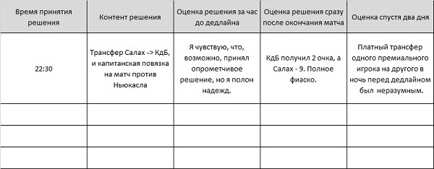
Рис. 5. Журнал принятия решений

Глава 9. Принятие решений о трансферах и капитане
В таких решениях когнитивных искажений больше, чем в других вопросах.

Держать или продавать, вот в чем вопрос...
Одно из самых сложных решений, которые мы принимаем в FPL, заключается в том, удерживать ли игрока на предстоящую игровую неделю или продать его. Чемпион FPL 2019/20 Джошуа Булл признался, что в основе его успеха была концентрация на продаже игроков, которых он больше не хотел видеть в команде, а не на покупке «блестящих новых игрушек».
Эффект эндаумента заключается в том, что люди придают большую ценность объекту, которым они уже владеют, чем такому же объекту, если они им не владеют. В одном из экспериментов исследователи дали участникам кружку, а затем предоставили возможность продать ее. Авторы обнаружили, что как только участники стали владельцами кружки, компенсация, которую они требовали, была примерно вдвое больше, чем они были готовы заплатить за владение кружкой с самого начала. Другими словами, они ценили кружку в гораздо большей степени, когда владели ею.
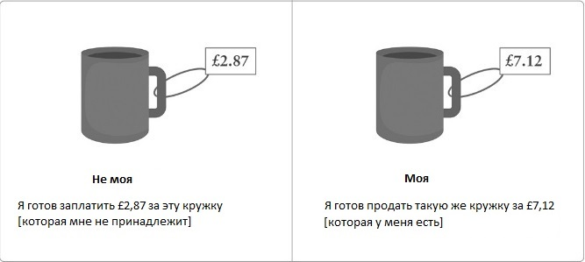
Рис. 6. Ценность кружки зависит от владения ею
Эффект эндаумента тесно связан с эффектом владения. В социальной психологии последний описывает обстоятельства, при которых люди, владеющие объектом, склонны оценивать его более позитивно, чем люди, которые им не владеют. Например, мы можем оценить произведение искусства в нашем доме более позитивно, чем гость.
Часто наше желание удержать игрока может быть предвзятым из-за эффектов эндаумента и владения. Спросите себя: «Если бы я не владел этим игроком, взял бы я его?» Если ответ отрицательный, вы держитесь за игрока из-за когнитивных искажений! Если вы не готовы взять игрока, вы не должны чувствовать себя обязанным держать его.
Еще одна важная концепция, заимствованная из экономической и инвестиционной литературы, – заблуждение о невозвратных издержках. Это затраты, понесённые в результате прошлых решений, которые не могут быть изменены последующими решениями. Другими словами, это затраты, которые не имеют альтернативного использования. О них нечего сожалеть, их нельзя вернуть. Наши решения не должны их учитывать.
В FPL это решения о продаже игрока, стоимость которого выросла в процессе владения им. Говорят, что к игроку «привязаны деньги». Но реально вы потеряете только если сначала продадите, а затем снова купите игрока. Только на продаже вы ничего не теряете. Чтобы преодолеть это заблуждение, дистанцируйтесь от своей команды и смотрите на игрока объективно.
Тем не менее, в FPL есть случаи, когда удержание игрока в команде может быть полезным:
- Вы сохраняете игрока на период трудных матчей, если далее последует привлекательная серия игр.
- У вас большая сумма привязанных денег, а вы планируете вернуть игрока в скором будущем.
- У вас есть более острые трансферные проблемы, а делать платный трансфер вы не хотите.

Решения о капитане
Неадаптивное переключение выбора. Когда хорошее решение приводит к плохому результату, сожаления могут повлиять на последующий выбор: люди с меньшей вероятностью выберут альтернативу, вызывающую сожаление, во второй раз, даже если она все еще объективно является лучшей.
Представьте, что вы выбираете между Садио Мане, играющим дома против дырявой обороны Шеффилда и Рахимом Стерлингом, играющим против Челси, идущим на втором месте. Вы выбираете Мане. Ливерпуль выигрывает 4:0, но Мане попадает в штангу и набирает лишь 3 очка. Ман Сити играет 1:1, но Стерлинг забивает и набирает 9 очков. Скорее всего, Мане был лучшим выбором. Но вы жутко разочарованы результатом.
В следующем месяце Мане дома встречается с Саутгемптоном, у которого худший оборонительный результат в лиге и у него травмированы трое из четырех стартовых защитников. Неадаптивное переключение выбора может «отговорить» вас от капитанства Мане, несмотря на то, что он объективно является лучшим вариантом.
Прошлые «обиды» не должны влиять на ваше решение. Вместо этого сосредоточьтесь на форме, статистике, глазном тесте и интуиции.

Заблуждение игрока
Это предубеждение заимствовано из литературы по азартным играм. Предыстория очень интересна. В 1913 году одно из казино в Монте-Карло забрало миллионы у нескольких лучших игроков в рулетку всего за несколько часов. В эту ночь черный выпал 26 раз подряд. После примерно 10 черных номеров подряд игроки начали размещать все большие и большие суммы на красном, думая, что вероятность появления красного становится всё больше. Конечно это не так (если рулетка честная). Результат розыгрыша не зависит от результатов других игр.
Заблуждение игрока заключается в ложном убеждении, что предстоящее случайное событие коррелирует с результатами предыдущих случайных событий. В FPL это относится к решениям о капитане и трансферах. Тот факт, что премиальный игрок не принес очки в нескольких турах, не повышает его шансы отличиться в будущем. Единственная причина, по которой вы должны использовать прошлые игры, – это глазной тест и базовая статистика.

Глава 10. Фанатская психология
Как болельщики мы склонны к преувеличению положительных или отрицательных взглядов на игроков из наших фанатских клубов. Когда наш клуб выигрывает, мы склонны увеличить число игроков из него в нашей команде FPL. И наоборот, когда наш клуб проигрывает, мы склонны отгружать его игроков из команды FPL.

Глава 11. 90 минут после дедлайна
В это время некоторые менеджеры публикуют составы команд в социальных сетях. Видя, какие прекрасные команды у других, можно испортить уик-энд еще до его начала. Советую вам в это время покинуть социальные сети.
Иллюзия контроля относится к тенденции полагать, что можно контролируют исход случайных внешних событий. Хотя мы можем выбирать игроков в форме, и принимать иные решения, фактический результат этих решений полностью вне нашего контроля. Рекомендую следующую мысль в качестве мантры: «Ваш результат предопределен в тот момент, когда вы сформировали команду перед дедлайном. После этого у вас нет контроля или возможности изменить результат». Наслаждайтесь уикендом.

Часть 3. РАЗМЫШЛЕНИЯ ПОСЛЕ ИГРОВОЙ НЕДЕЛИ
После эйфории блестящей недели или страданий неудачной, мы должны проанализировать выступление, подумать о принятых решениях и подготовиться к предстоящей неделе, чтобы снова повторить цикл. Начните с оценки прошедшей недели.

Глава 12. Как я это сделал?
Предвзятость результата относится к тенденции оценивать наши решения не на основе процесса принятия решений, а на основе результата. Допустим вы выбираете, кого сделать капитаном. Мо Салах играет дома против Ньюкасла, а Бруно Фернандес – на выезде против Волков. За последние 5 недель у Салаха 4 гола и 3 ассиста, Ливерпуль выиграл 4 из 5 матчей, а Ньюкасл практически вылетел. На счету Фернандеса 1 гол и 2 ассиста, МЮ проиграл последние два матча на выезде, а Волки борются за место в Лиге Европы.
Вы капитаните Салаха, но... он приносит лишь 2 очка (с капитанской повязкой – 4), а Фернандес оформляют дубль с тремя бонусными. Вы можете рассматривать свое решение сделать капитаном Салаха, как неудачное. Тем не менее, процесс принятия решений был правильным. В FPL трудно получить «логичный/закономерный» результат, поэтому сосредоточьтесь на том, как принимаете решения, а не на результате.
Сосредоточившись на процессе, а не на результате, мы можем улучшать методы анализа и принятия решений, а не просто реагировать пост-хок на набранные очки. Это также связано с иллюзией контроля, поскольку все, что мы можем сделать как менеджеры FPL, это дать максимально обоснованные оценки, но мы не можем повлиять на фактический результат наших решений.
Предвзятость задним числом относится к процессу, посредством которого люди признают ключевые элементы ситуации только после того, как ситуация произошла. Искажение относится к тенденции людей полагать, что событие было предсказуемым, и на это указывало буквально всё.

Глава 13. Преодоление негативных последствий
FPL – невероятно сложная игра, требующая как мастерства, так и удачи. Позитив имеет смысл только потому, что существует негатив. Примите и то, и другое. Это жизненно важная концепция, применимая к FPL по двум причинам. Во-первых, без негативных эмоций положительные эмоции станут нормой. Без минимумов максимумы не будут столь высоки! Во-вторых, негативные события и «ошибки» стимулируют мыслительные процессы, помогают нам играть сильнее.
Ошибка прошлого – это мудрость будущего
Тайрон Эдвардс
Я также советую вам попытаться дистанцироваться от негативного события. Т.е., мысленно отделить себя от ситуации и увидеть более широкую картину. Часто мы слишком эмоционально погружены в ситуацию, чтобы объективно рассуждать и учиться на ней. Мы можем дать друзьям и коллегам разумные советы из-за нашей эмоциональной дистанции от их проблемы, и надо учиться самодистанцироваться.
Основным способом успешного самодистанцирования является изменение языка, который мы используем при разговоре с самим собой.
- Перейдите с я на он/она: рассматривая негативное событие, представьте, что вы изучаете событие, происходящее с другим человеком (Джоном). Почему Джон расстроен? Какой совет я могу дать Джону, чтобы помочь ему?
- Рассмотрите будущую более широкую картину: мы пытаемся дистанцироваться от текущей ситуации во времени. Через год будет ли Джон переживать из-за неудачи с назначением капитана в GW3 сезона 2021/22? Конечно же, нет! Используйте мантру 5 на 5: «Если это не будет иметь значения через 5 лет, не тратьте более 5 минут на то, чтобы расстроиться по этому поводу». Негативные события станут неважными в будущем. Они важны сейчас лишь из-за интенсивности эмоций. Уменьшите стресс, связанный с принятием решений в FPL.
- Как он/она может извлечь уроки из этого опыта? Рассмотрите этот опыт как фрагмент кривой обучения. Это относится, как к содержанию решения, так и к эмоциональному опыту. Как Джон может использовать этот опыт для принятия лучших решений FPL в будущем? Как Джон позаботится о том, чтобы не повторить ту же ошибку? Как Джон может использовать этот опыт, чтобы лучше справляться с плохими решениями в будущем? Укрепил ли Джон свой эмоциональный мускул, пережив этот негативный опыт?
Как только вам удастся победить свои негативные эмоции, посоветовавшись с Джоном, начните напоминать себе, что именно вы прошли через этот опыт, и что именно вы успешно преодолели его. Вы почувствуете гордость и сможете применить то, что вы узнали, для будущих игровых недель.

Продемонстрируйте компетентность в другой области вашей жизни
Дайте себе что-то еще, чем можно гордиться. Например, в сезоне 2020/21 я пережил одну из худших игровых недель, упав в рейтинге со 110 до 210 тысяч после того, как заиграл WC. Тем не менее, этот опыт не повлиял на меня негативно. Причиной тому стала эта книга! Я добился прогресса в творчестве и понял, что я все еще сияю от продуктивной и захватывающей недели в другом элементе моей жизни – моем писательстве.

Подберите технику для борьбы с негативными результатами
Для меня лучший инструмент для борьбы с негативными последствиями – самодистанцирование. Но эта техника не будет работать для всех. В таблице приведены пять методов борьбы с негативными эмоциями. Я рекомендую попробовать их все, чтобы понять, что лучше всего подходит вам. Каждый раз, испытывая негативные эмоции, попробуйте новую технику. Выберите оптимальную для вас.
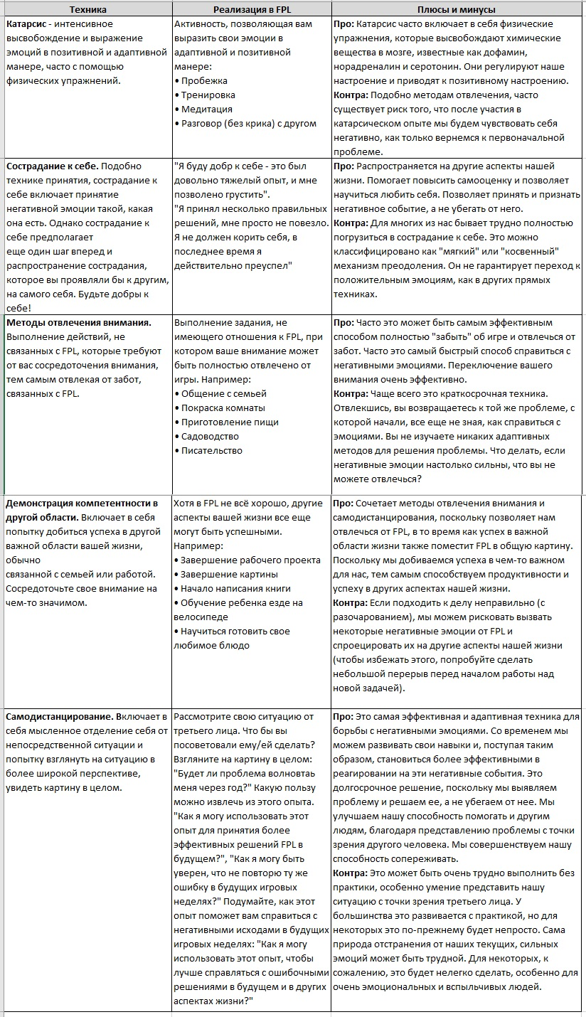
Рис. 7. Методы борьбы с негативными результатами

Глава 14. С нетерпением жду следующей игровой недели
Рассмотрим, как ожидания от будущих игровых недель могут быть когнитивно предвзятыми. Мы остановимся не на конкретных элементах предстоящей игровой недели (т.е. не на исследованиях), а на более общем плане ожиданий, насколько положительными или отрицательными они будут.
Первая ошибка, которую мы можем совершить, это мышление с точки зрения определенности. Все, что мы делаем в FPL, не определено. От попыток предсказать составы, до выбора капитана и трансферов. Мы не знаем, что произойдет на предстоящей неделе и не можем предсказать игроков, которые будут успешными. Тенденция воспринимать результат как определенный, когда он на самом деле не определен, известна как эффект псевдоопределенности. Понимание того, что FPL является неопределенной игрой, позволит нам построить реалистичные ожидания, а также будет способствовать здоровой оценке и механизмам преодоления, если одна из этих неопределенностей негативно повлияет на нас.
Мы должны понимать важность поиска здорового баланса между положительными и отрицательными ожиданиями. Важно смотреть на будущее позитивно и оптимистично. Но при этом не иметь нереалистичных ожиданий того, чего мы можем достичь. Преувеличенная предвзятость ожиданий – это тенденция ожидать более экстремальных результатов, чем те, которые неизбежно произойдут. Это работает в обоих направлениях, и в отношении нереально высоких ожиданий и излишне низких. Если наши ожидания слишком высоки, мы неизбежно будем разочарованы, когда игра подарит нам трудную неделю. Кроме того, есть доказательства, что преувеличение ожиданий повышает предвзятость ретроспективного взгляда, поскольку растет несоответствие между ожиданиями и результатами.
В другой крайности мы можем смотреть на будущее слишком негативно. Деклинизм – предвзятость, при которой мы рассматриваем будущее как неизбежно обреченное на упадок или провал.
Ставьте умеренно сложные цели, учитывая низкий контроль над конечным результатом. Например:
- Я хочу увидеть зеленую стрелку рядом с результатами тура.
- Я хочу попасть в ТОП-2М этой недели.

Часть 4. ПСИХОЛОГИЯ ФИШЕК
В этом разделе мы отойдем от недельного цикла FPL и рассмотрим сезон в целом.

Глава 15. Wildcard и Фри Хит
Существуют ли какие-либо психологические теории или предубеждения, которые влияют на использование фишек? Смещение диверсификации – стремление к разнообразию при принятии нескольких одновременных решений. Это тенденция избегать «складывания всех яиц в одну корзину», а вместо этого распределять риск и диверсифицировать выбор. Это проявляется в нежелании брать тройку в обороне или атаке из одного клуба.
В DGW29 сезона 2019/20 я утроил защиту Волков, поскольку высоко оценил их потенциал клиншита. Аналогично в DGW24 сезона 2020/21 я утроил защиту Бернли, у которого было два благоприятных матча. Игнорируя предвзятость диверсификации, я заработал 30 и 40 очков соответственно.
Если вы играете 3-5-2 или 3-4-3, у вас 3 защитника и вратарь в качестве источника клиншитов. Игнорируя предвзятость диверсификации, утраивая (или удваивая) защиту, вы будете полагаться на клиншит от двух команд. Становясь жертвой предвзятости диверсификации, вы должны полагаться на 4 командных клиншита. Хотя в этом случае риск ниже, статистически у вас меньше шансов получить 4 клиншита. Поэтому не бойтесь «класть все яйца в одну корзину», особенно на Фри Хит.

Глава 16. Отсроченное удовлетворение – можете ли вы подождать?
Когда лучшее время для WC1? Есть две школы мысли. Первая предлагает играть WC1 на GW3–GW4, вторая – как можно позже, чтобы собрать информацию и определить тенденции. Хотя у раннего использования WC1 есть много достоинств, одна из причин такого поведения заключается в неспособности ждать. Менеджеры не могут откладывать удовлетворение и держаться за свои фишки, когда видят потенциальные возможности на ранней стадии. Отсроченное удовлетворение – это способность сопротивляться импульсу получить немедленную награду, и ожидание потенциально более высокой награды в будущем.
В поведенческой экономике существует понятие межвременного выбора. Исследования показывают, что мы склонны придавать больший вес немедленным вознаграждениям, чем потенциальным. Это известно как временное дисконтирование. С другой стороны есть много доказательств того, что мы являемся частью поколения нетерпения. Сколько раз вы жаловались, что ваш субботний вечер на вынос был заказан более 45 минут назад, и до сих пор не прибыл? Или ваш интернет вышел из строя 10 минут назад, и все еще не работает? Мы привыкли получать то, что хотим, в течение очень короткого периода времени.
Также давление могут оказывать социальные сети. Мы часто видим экстремальные оценки и рейтинги в социальных сетях. Например, 100+ баллов в неделю и результат в ТОП-1000. Мы чувствуем, что нам срочно нужно реагировать: все остальные преуспевают и необходимо «догнать» тех, кто наверху. Поэтому мы можем заиграть фишку.
И наконец, еще одной причиной нетерпения является высокая неопределенность FPL. Текущая проблема – вот она, а потенциальная выгода в будущем гораздо менее определенна. Следует упомянуть, что неопределенность иногда играет на руку и противоположному решению. Если вы видите, что текущая выгода значительна, и это ваш рациональный выбор, не откладывайте WC1.

Как мы можем улучшить нашу способность откладывать удовлетворение?
Первый способ – это долгосрочное планирование. Понимание структуры сезона поможет устоять против раннего заигрывания фишек. Например, несмотря на предстоящую DGW10, в которую можно заиграть Фри Хит, вам предстоит BGW18, для которой Фри Хит будет существенно важнее. Знание того, что в будущем действительно есть хорошие возможности, облегчит отсрочку удовлетворения.
Второй метод, заключается в том, чтобы научиться исчерпывать все возможные альтернативы, прежде чем заигрывать фишки. Иногда, рассмотрев варианты, вы поймете, что немедленное вознаграждение может быть достигнуто без фишек.
Иногда усиление скамейки и тройного капитана заигрывают в тактических целях: в лиге head to head, лиге на выбывание или кубке.
Я часто вижу комментарии в социальных сетях, типа «Я собираюсь использовать усиление скамейки, чтобы компенсировать минус 12 на платных трансферах», или «Я заиграю тройного капитана, чтобы догнать лидера в мини-лиге». Хотя эти стратегии могут увеличить удовольствие от игры, они не являются оптимальными. Посмотрите на фишку такой, какая она есть – не способ вытащить вас из колеи или отреагировать на плохую игровую неделю, а способ увеличить общее количество очков в конце сезона.

Часть 5. ВЫВОДЫ

Глава 17. Пять лучших советов

Совет первый. Остерегайтесь слепого пятна смещения
Слепое пятно признает влияние предубеждений на суждение других, в то же время не замечает влияния предубеждений на собственное суждение.

Совет второй. Подумайте о времени суток, в которое вы принимаете ключевые решения
Принимайте решения в соответствии с вашим хронотипом. Независимо от вашего хронотипа, есть основания полагать, что решения, принимаемые вечером, более рискованны, чем в начале дня. Я рекомендую вести журнал времени принятия решений и их последующей оценки. Зафиксируйте решение в то время суток, которое соответствует вашему хронотипу, и переоценить решение на следующее утро, прежде чем подтвердить.

Совет третий. Остерегайтесь порядка, в котором вы получаете информацию
Порядок, в котором мы получаем информацию, приводит к ряду когнитивных искажений: предвзятость привязки, эффект первенства, предвзятость подтверждения, предвзятость продолжения плана, эффект Земмельвейса и др. Мы можем слепо придерживаться плана, искать подтверждающие доказательства, отвергать новые данные и, в конечном счете, не адаптироваться к динамичной игре FPL. Адаптация является одним из наиболее важных навыков для менеджера FPL.

Совет четвертый. Избегание оценок по результатам
Основное внимание должно быть сосредоточено на мыслительном процессе, стоящем за решением, исследованием, обоснованием. Суждение о решении исключительно по результату приведет к тому, что вы поддадитесь предвзятости результата, а это не позволит улучшить качество принятия решений. Не оглядывайтесь назад, думая: «Я так и знал». Во-первых, это неправильно. Мы не можем предсказать будущие футбольные матчи с какой-либо реальной точностью. Во-вторых, это приводит к негативной самооценке.

Совет пятый. Используйте самодистанцирование
Учитесь положительно реагировать на плохие игровые недели и, как следствие, максимизировать ваше удовольствие от игры на более последовательной основе. Поместите плохое решение в более широкий контекст FPL и в более широкую картину вашей жизни.

Глава 18. Наслаждайтесь игрой
Найдите уровень вовлеченности в FPL, который соответствует вашей повседневной жизни. Найдите стиль игры, который соответствует вашей личности, и позволяет принимать характерный для вас риск. Найдите оптимальное количество контента, которое позволит вам принимать обоснованные решения. Не позволяйте принимать решения за вас. Играйте в свою собственную игру. Пытайтесь играть для внутреннего удовольствия, а не только для конечного результата.

Дневник FPL для уменьшения когнитивных искажений
Понедельник
- Мысли о прошедшем уик-энде.
- Каковы предварительные планы на следующую GW и почему?
- Какие решения нужно принять на этой неделе?
Смотрел матч Эвертона и МЮ (GW15). Хорошее впечатление произвел Бруно Фернандес, который нанес три удара в створ и оформил дубль. Ливерпуль заработал клиншит против сильного Челси. Я чувствую, что отсутствие защитника Ливерпуля может повредить мне в ближайшие недели. Похоже, это мой приоритет. Тем не менее, я бы хотел сэкономить трансфер на этой неделе, чтобы на следующей в два трансфера взять Ферандеса и защитника Ливерпуля.
Вторник
- Какой контент/данные потреблял сегодня?
- Как это повлияло на принятие решений?
Сегодня слушал подкаст, в котором говорилось, насколько хороша статистика Фернандеса, особенно дома. Поскольку его следующие два матча CRY(H) и NEW(H), очень хочется его взять. Нужно сравнить плюсы и минусы трансфера Фернандеса на этой неделе и первоначального плана.
Среда
- Какой контент/данные потреблял сегодня?
- Как это повлияло на принятие решений?
Сегодня прочитал в Твиттере о том, что оборона Ливерпуля превосходит их xGC (ожидаемые пропущенные голы). Несмотря на то, что на выходных они сделали клиншит против Челси, их xGC составил 1,98, и поэтому, возможно, трансфер защитника Пуля не так важен, как я думаю. Однако я обеспокоен предвзятостью подтверждения, так как склоняюсь к трансферу Фернандеса и отложил бы трансфер защитника Ливерпуля на следующую неделю.
Четверг
- Какой контент/данные потреблял сегодня?
- Как это повлияло на принятие решений?
Сегодня я посмотрел видео на YouTube от моего любимого автора. Он объяснил, что его план состоял в том, чтобы привлечь Маркуса Рэшфорда из-за хорошей базовой статистики, пенальти и недавней смены позиции. Я хочу привлечь Фернандеса, и поэтому я изначально проигнорировал эту информацию. Однако, оглядываясь назад через когнитивные предубеждения, я обеспокоен тем, что я демонстрирую предвзятость продолжения плана / эффект Земмельвейса, не рассматривая Рэшфорда как хороший альтернативный вариант.
Пятница
- Какой контент/данные потреблял сегодня?
- Как это повлияло на принятие решений?
Сегодня я решил ничего не смотреть и сосредоточиться на своей команде. Похоже, что защитник Пуля не являются приоритетом на этой неделе. Я использовал несколько веб-сайтов, чтобы сравнить Рэшфорда и Фернандеса, и они кажутся очень близкими. Я склоняюсь к Рэшфорду, но считаю, что это может быть результатом эффекта актуальности, поскольку последней частью контента FPL, который я потреблял, было видео на YouTube, восхваляющее Рэшфорда. Учитывая, что их статистика близка, я сохраню первоначальный план, положусь на интуицию, и возьму Фернандеса. Я считаю, что это моя интуиция, а не предвзятость продолжения плана.

FPL бинго
Для удовольствия и чтобы продемонстрировать, насколько распространены когнитивные предубеждения среди менеджеров FPL, предлагаю вам сыграть в FPL бинго в течение недели. Каждый раз, когда вы видите предвзятость в социальных сетях, в разговоре с другом или сами участвуете в когнитивной предвзятости, отметьте на карточке. Как только у вас заполнится строка или столбец, можете выкрикнуть: «FPL бинго!». Сделайте скриншот и твитните мне (@MindGameFPL), а я обязательно ретвитну. Удачи!
Вот некоторые примеры:
- Ваш друг говорит, что он знал, что должен был сделать капитаном игрока Х (ретроспективная предвзятость).
- Аккаунт в Твиттере утверждает, что принял плохое решение о трансфере игрока в форме, потому что этот игрок не вернул очки (предвзятость результата).
- Вы ищете информацию, подтверждающую убеждение, которое у вас уже было (предвзятость подтверждения).
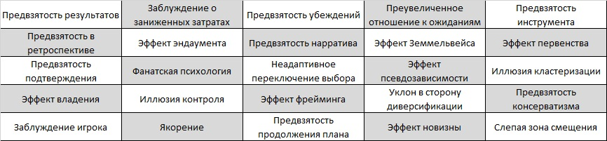
Рис. 8. FPL бинго

